**2016届硕士研究生学位论文提交通知**

2016届硕士研究生学位论文提交工作正式启动，注意事项如下：

1. 根据学校的有关规定，凡我校的硕士生毕业离校前必须向图书馆提交学位论文纸质版与电子版各一份。

2.提交的纸质论文与电子论文内容应一致

3.纸质论文《上海电力学院学位论文原创性声明》及《学位论文版权使用授权书》两页需导师与作者亲笔签名，以及需要勾选保密级别。

4.请把已由导师和作者亲笔签名并确定保密与否的《学位论文版权使用授权书》和《上海电力学院学位论文原创性声明》分别扫描成.jpg文件合并到word格式的毕业论文，然后另存为PDF格式文件后上传至图书馆主页上的学位论文提交系统（地址：<http://10.168.102.173:8002/>）。

5.电子论文提交系统推荐选用”google浏览器”或”火狐浏览器”打开。上传所用的计算机须安装flash，用户名为学号（格式如“ys0710221057”），初始密码为111111。

6.提交成功后有如下显示

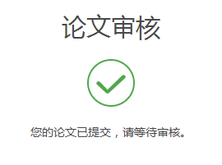

　　7.提交电子论文后，携带纸质版的学位论文以及离校手续到图书馆(长阳路校区图书馆2楼205室)现场审核电子论文并办理相关手续。

8.如有问题请咨询35304256 信息中心 徐老师

上海电力学院图书馆信息咨询部

2016年3月